CD区五层楼板舒适度分析报告

目 录
1 设计依据
1.1 主要设计规范和标准
2 设计参数
2.1 楼盖编号
2.2 荷载激励信息
2.3 荷载激励曲线
2.4 其他参数
3 楼板自振频率验算
4 楼盖不利振动点
5 楼盖加速度验算
5.1 加速度包络云图
5.2 最大加速度点时程

1 设计依据

1.1 主要设计规范和标准
《混凝土结构设计规范》（2015年版） GB50010－2010
《高层建筑混凝土结构技术规程》 JGJ3－2010
《建筑楼盖结构振动舒适度技术标准》 JGJ441－2019

2 设计参数

2.1 楼盖编号
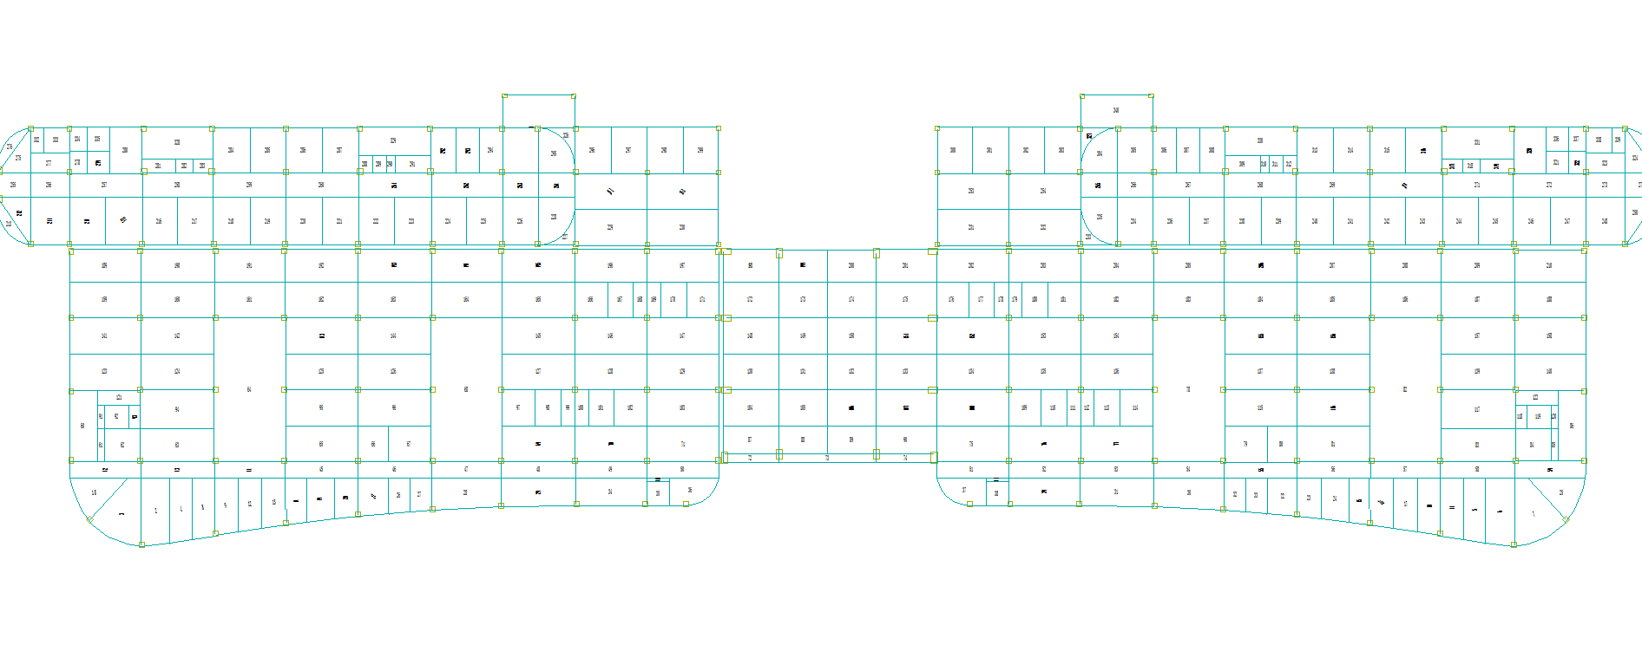
图2-1 第5层楼板平面图

2.2 荷载激励信息
表2-1 荷载激励信息
激励序号 | 激励类型 | 激励荷载作用位置
1 | 行走激励 | 230 (140.23,76.50,18.90)
2 | 行走激励 | 250 (102.33,80.70,18.90)

2.3 荷载激励曲线
第1 荷载激励
总激励曲线:

图2-2 第1激励总激励曲线图

第2 荷载激励
总激励曲线:

图2-3 第2激励总激励曲线图

2.4 其他参数
网格尺寸:1000.0(mm)
振型数:50
比例阻尼:5.00
积分步数:200
积分步长:0.020
混凝土等级:30
混凝土弹性模量放大系数:1.20

3 楼板自振频率验算
模态总数:50，Z向有效质量系数:21.598 %
表3-1 模态结果
模态编号 | 各阶固有频率值(单位:Hz) | 模态参与系数
1 | 3.684 | 5.223e-02
2 | 4.983 | 1.376e-02
3 | 6.617 | 2.493e-03
4 | 6.620 | 2.495e-03
5 | 6.905 | 4.522e-06
6 | 6.994 | 5.945e-03
7 | 7.268 | 4.926e-03
8 | 7.604 | 1.330e-05
9 | 7.636 | 3.271e-04
10 | 7.689 | 2.690e-08
11 | 7.693 | 3.540e-08
12 | 7.748 | 1.428e-06
13 | 7.749 | 6.880e-06
14 | 7.830 | 7.670e-04
15 | 7.889 | 9.694e-05
16 | 7.910 | 1.696e-03
17 | 7.913 | 1.759e-03
18 | 7.956 | 1.123e-03
19 | 7.959 | 1.703e-03
20 | 8.008 | 1.983e-03
21 | 8.021 | 3.308e-03
22 | 8.205 | 3.313e-04
23 | 8.423 | 3.372e-04
24 | 8.462 | 1.921e-03
25 | 8.516 | 8.213e-05
26 | 8.530 | 1.406e-03
27 | 8.569 | 2.209e-03
28 | 8.607 | 8.129e-04
29 | 8.613 | 9.465e-04
30 | 8.642 | 1.810e-02
31 | 8.655 | 1.805e-02
32 | 8.680 | 1.647e-10
33 | 8.721 | 2.176e-03
34 | 8.831 | 2.237e-03
35 | 8.835 | 2.458e-03
36 | 8.893 | 2.880e-04
37 | 8.994 | 8.397e-04
38 | 9.045 | 1.045e-04
39 | 9.083 | 6.529e-03
40 | 9.135 | 7.961e-03
41 | 9.248 | 6.747e-03
42 | 9.256 | 4.012e-03
43 | 9.319 | 2.149e-03
44 | 9.417 | 1.294e-04
45 | 9.418 | 7.413e-04
46 | 9.419 | 1.714e-04
47 | 9.511 | 4.973e-04
48 | 9.575 | 3.932e-02
49 | 9.596 | 7.569e-04
50 | 9.634 | 1.797e-05

4 楼盖不利振动点
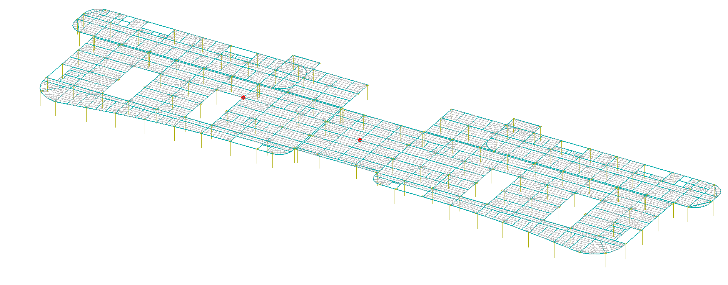
图4-1 楼盖不利振动点示意图

5 楼盖加速度验算
表5-1 时程积分法楼板加速度验算结果
激励序号 | 激励类型 | 竖向振动峰值加速度m/s2（结点号） | 有效最大加速度m/s2（结点号）
1 | 行走激励 | 0.0058/2=0.0029(2166) | -
2 | 行走激励 | 0.0085/2=0.00425(250) | -
表5-2 时程积分法楼板加速度验算结果(稳态)
激励序号 | 激励类型 | 总激励稳态峰值加速度m/s2（结点号） | 有效最大加速度(稳态) m/s2（结点号）
1 | 行走激励 | 0.0058/2=0.0029(2166) | -
2 | 行走激励 | 0.0083/2=0.00415(250) | -

5.1 加速度包络云图
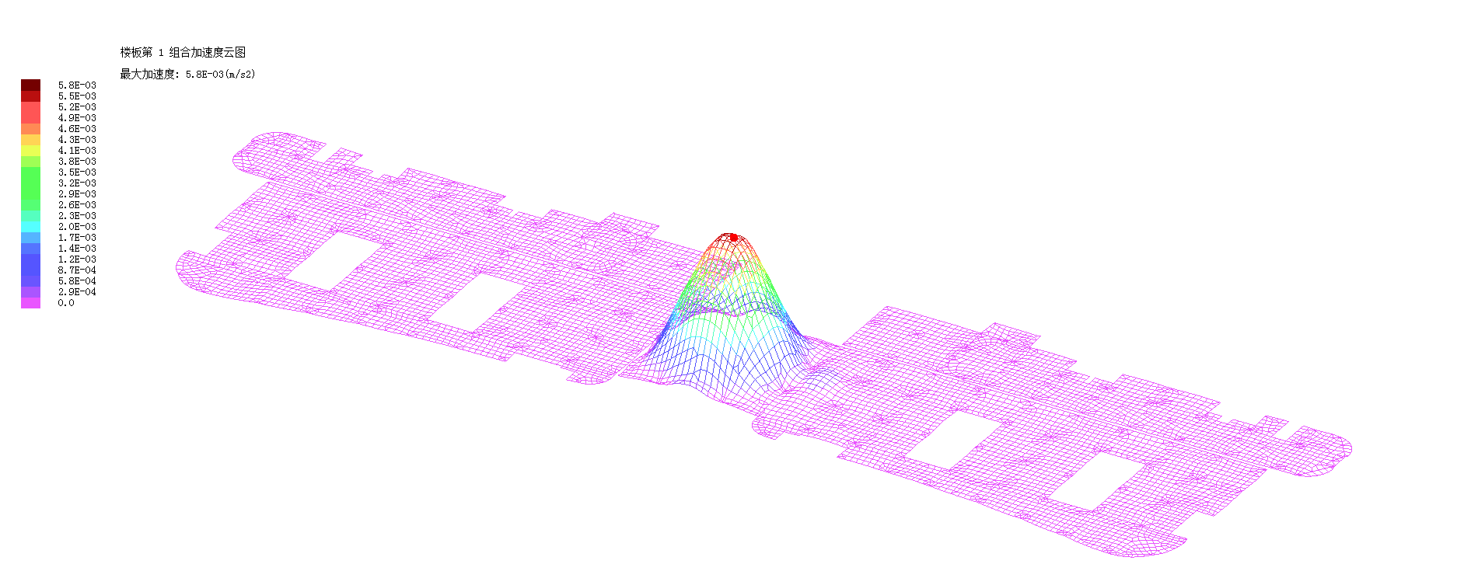
图5-1 第1激励总激励下楼板加速度云图

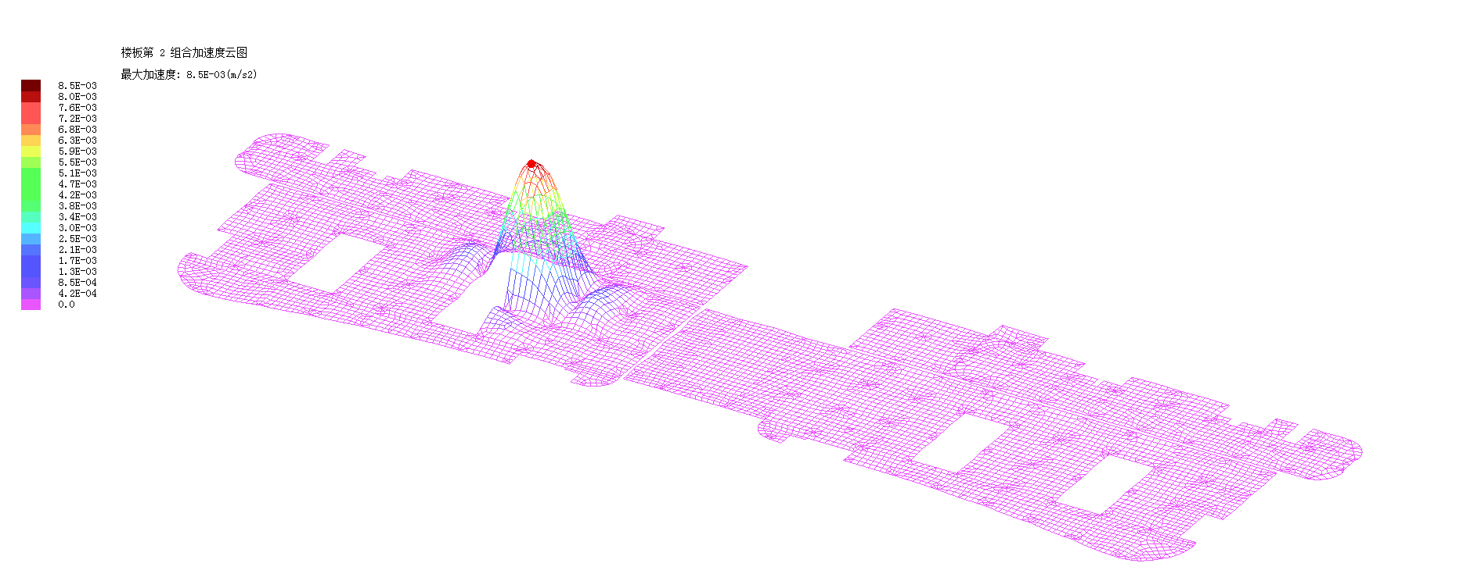
图5-2 第2激励总激励下楼板加速度云图

5.2 最大加速度点时程

图5-3 第1激励总激励下第2166号节点的加速度时程曲线

图5-4 第2激励总激励下第250号节点的加速度时程曲线

5.3 加速度验算结论
荷载激励类型为行走激励,激励函数按下式计算$\begin{matrix}F(t)=\sum_{i=1}^{3}{γ_{i}P_{p}cos(2πi{\overline{f}}_{1}t+φ_{i})}\end{matrix}$
行走激励和室内设备振动为主的楼盖结构，建筑楼盖的竖向振动加速度应符合下列规定：ap≤[ap]
第1个不利点验算加速度结果：
根据《建筑楼盖结构振动舒适度技术标准》5.3.4 4条,$a_{p}=0.5a_{p}^{'}$
竖向振动峰值加速度为0.0058/2=0.0029 (m/s2) <= 0.050(m/s2) ap<=[ap],竖向振动峰值加速度满足要求
稳态竖向振动峰值加速度为0.0085/2=0.00425 (m/s2) <= 0.050(m/s2) ap<=[ap],稳态竖向振动峰值加速度满足要求
第2个不利点验算加速度结果：
根据《建筑楼盖结构振动舒适度技术标准》5.3.4 4条,$a_{p}=0.5a_{p}^{'}$
竖向振动峰值加速度为0.0058/2=0.0029 (m/s2) <= 0.050(m/s2) ap<=[ap],竖向振动峰值加速度满足要求
稳态竖向振动峰值加速度为0.0083/2=0.00415 (m/s2) <= 0.050(m/s2) ap<=[ap],稳态竖向振动峰值加速度满足要求

